ANEXO II
MODELO DE PROPOSTA COMERCIAL

Cliente: Secretaria de Estado de Polícia Militar
Endereço de entrega do material: CEP:

ITEM | ID SIGA | DESCRIÇÃO | UN | QTD | VALOR UNITÁRIO (R$) | VALOR TOTAL (R$)
1 | 135539 | Contratação de empresa especializada em cursos de idiomas para capacitar policiais militares  Código do item:  0335.003.0240 | SERVIÇO | 240 | R$

Valor total da proposta por extenso:

Validade da Proposta: | Prazo de entrega do material:  (Conforme Termo de Referência).
/ / | /_ /

Dados para pagamento:

Banco: | Agência: | C/Corrente:

Carimbo Padronizado de CNPJ:

(Local e Data): , de de . Assinatura do Responsável pela Empresa:

Observações: Vendedor Responsável:_ Telefone para contato: (_ )

ANEXO III MAPA DE RISCOS
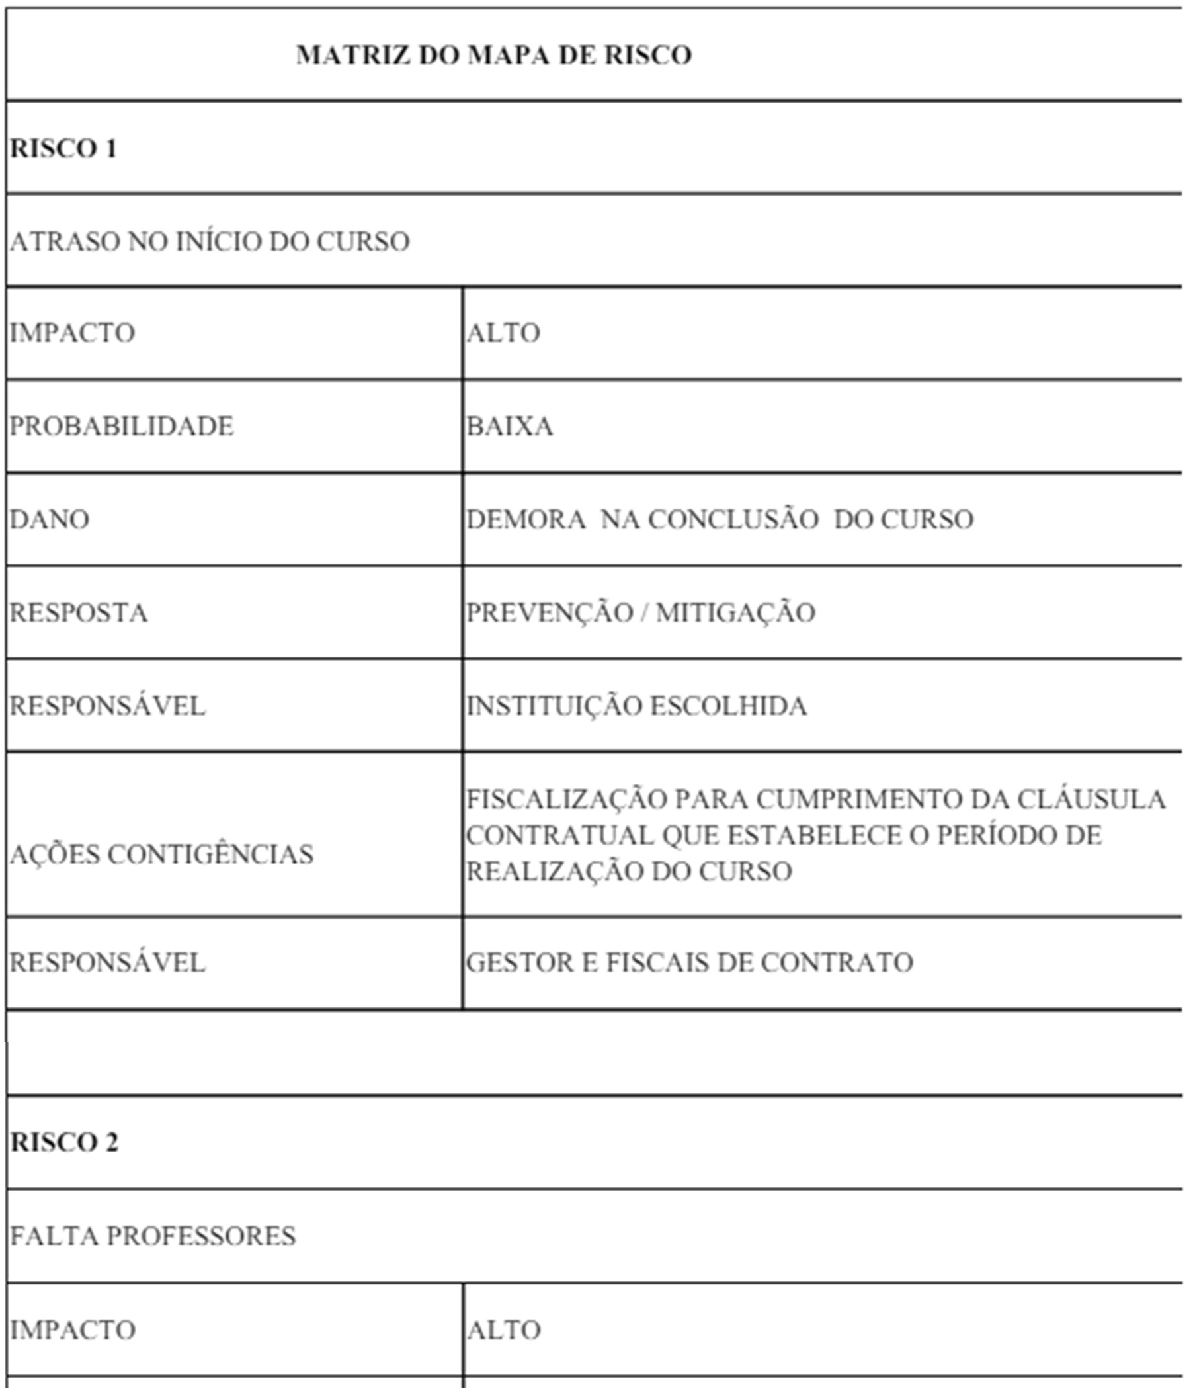

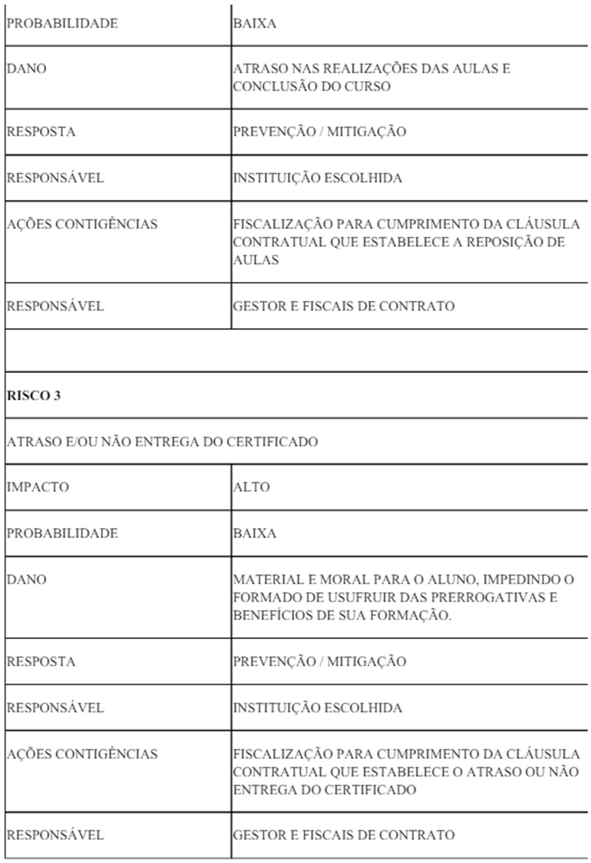

ANEXO IV

DECLARAÇÃO DE SUSTENTABILIDADE AMBIENTAL

A empresa licitante
, inscrita no CNPJ sob o n.º: , sediada à
, por intermédio de seu representante legal , infra- assinado, portador(a) da Carteira de Identidade n.º e inscrito no CPF sob o n.º , para os fins de habilitação no Pregão Eletrônico , DECLARA expressamente que:

- Atende aos critérios de qualidade ambiental e sustentabilidade sócio- ambiental, respeitando as normas de proteção do meio ambiente, em conformidade ao previsto no art. 2º do Decreto Estadual nº 43.629/2012, que estabelece a implementação de critérios, práticas e ações de logística sustentável no âmbito da Administração Pública do Estado do Rio de Janeiro.
Por ser expressão da verdade, firmamos a presente.

, de de 2024.

REPRESENTANTE LEGAL

